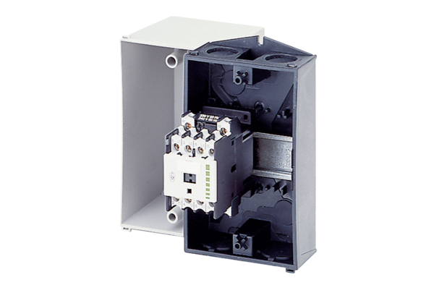Schütz US16TVerpackungseinheit: 1 StückSortiment: 18
Artikelnummer: 0043.0512Hersteller: AEREX

